השנה | 1956
התגלית | גילוי תאים שמקורם בעובר במי השפיר. תגלית זו הובילה לפיתוח בדיקת מי שפיר.
החוקרים המעורבים | פרופ' לאו זקס
תמונות החוקרים | 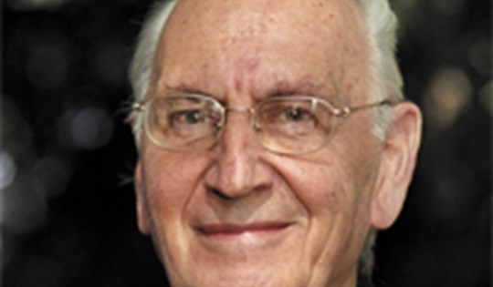מתוך אתר של פרס אמת 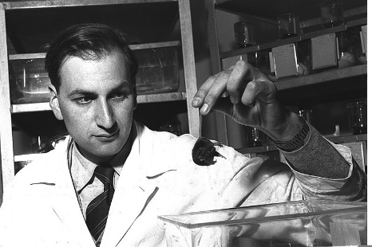
המוסד האקדמי בו עובדים החוקרים | מכון ויצמן למדע, המחלקה לגנטיקה מולקולארית
פרסים חשובים בהם זכו החוקרים | זכה בפרס ישראל למדעי החיים לשנת תשל"ב (1972)  פרס וולף בשנת 1980  פרo רוטשילד  פרס א.מ.ת 2002
נושא בתכנית הלימודים שניתן לקשר את התגלית אליו | התא- מבנה ופעילות  מחזור התא  מ-DNA לחלבון: תא גזע (stem cell).
"סיפורה של תגלית" התגלית והעבודה המדעית של החוקרים | פרופ' זקס עלה לישראל ב-1952, והצטרף למכון ויצמן למדע. בחדר הקטן שקיבל, ובו מיקרוסקופ, החל את מחקריו. אחת מתגליותיו הראשונות, משנת 1955, הייתה שנוזל מי השפיר מכיל תאים שמקורם בעובר. תגלית זו היוותה את הבסיס לפיתוח בדיקת מי שפיר.  פרופ' זקס פרסם לראשונה את האפשרות של שימוש בתאים המצויים בנוזל שמקיף את העובר לצורך אבחנות רפואיות קדם לידתיות ב1956 במאמר שכתב יחד עם חוקרים נוספים, סר ודנון. מחקר זה היה הבסיס לפיתוח בדיקת מי השפיר אשר משמשת לקביעת מין הילוד ושינויים כרומוזומליים בעובר. בדיקת מי שפיר נחשבת עד היום לנוהל רפואי נפוץ מאוד לאבחון קדם-לידתי של פגמים גנטיים שונים.  בשנת 1960 הקים פרופ' זקס את המחלקה לגנטיקה במכון ויצמן למדע, והתרכז במחקר תאי הגזע של מערכת הדם. השאלות שעמדו במוקד מחקריו היו הגורמים השולטים בהתפתחות נורמלית ותהליכים שמובילים לשיבושים בהתפתחות ולחלוקת לא מבוקרת של תאים.  בשנת 1961 יצר פרופ' זקס לראשונה מערכת לגידול תרבית תאים, המאפשרת חלוקה והתמיינות של תאי גזע של מערכת הדם. באמצעות מערכת זו גילה לראשונה את החלבונים המווסתים את חלוקת תאי הגזע ואת התמיינותם. בסדרת מחקרים שחוללה מהפכה בתחום ההמטולוגיה הראה, כי גורמים מווסתים אלה משרים חיוניות, צמיחה והתרבות של סוגי תאי דם שונים, וכי למעשה הם מופרשים על-ידי התאים המייצרים אותם. בהמשך בודד את הגורם המווסת, G-CSF, והראה כי הוא זה שגורם להתמיינות של תאי דם מסוג גרנולוציטים, וכי שימוש בגורם ויסות זה גורם לתאי לוקמיה מילואידית להתמיין לתאים בוגרים שאינם סרטניים. ממצאים אלה הראו, כי אפשר "לתכנת מחדש" תאים סרטניים, ובכך הניח פרופ' זקס את הבסיס לשיטות טיפול המבוססות על הכוונה להתמיינות. ואכן, אחד מאותם חלבוני CSF משמש עד היום למיגוון מטרות רפואיות, ובהן טיפול בחולי סרטן ומושתלי מוח עצם.  פרופ' זקס, היה חוקר בעל מוניטין בינלאומי בתחום הסרטן והביולוגיה של התא ומחקריו תרמו לחקר הבקרה על צמיחה והתמיינות של תאים נורמליים וסרטניים.  פרופ' זקס חינך סטודנטים מוכשרים רבים שהיו למדענים מוערכים.  פרופ' זקס נפטר ב-12 בדצמבר 2013 בגיל 89.
פעילויות לתלמידים, כתבות וסרטונים | בדיקת מי שפיר
מקורות מידע | פרופ' לאו זקס 1924-2013, מאתר מסע הקסם המדעי, מכון ויצמן  - פרופ' לאו זקס- באתר פרס אמת  Sachs L, Serr DM, Danon M. Prenatal diagnosis of sex using cells from the amniotic fluid. Science. 1956 Mar 30;123(3196):548

